1.卓越课程中心：网址：中医外科学<http://kczx.gxtcmu.edu.cn/G2S/Template/View.aspx?action=view&courseType=0&courseId=28>

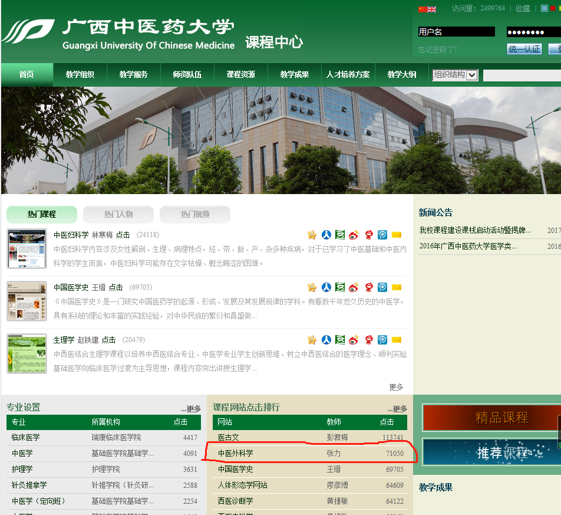

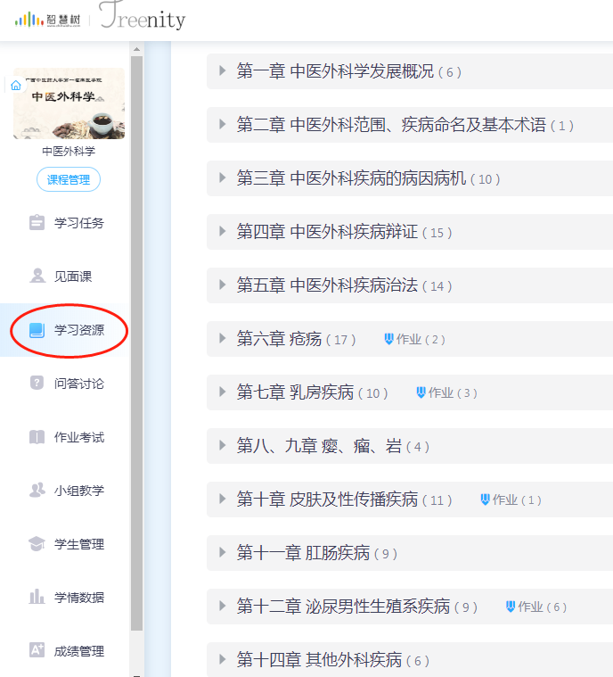2.智慧树——中医外科学([https://passport.zhihuishu.com/login?service=https://onlineservice.zhihuishu.com/login/gologin](https://passport.zhihuishu.com/login?service=https:/onlineservice.zhihuishu.com/login/gologin)